列表数据本地化思想

1. 简述：App开发过程通常为界面的搭建配合数据的请求和展示两大部分。在界面搭建好后，数据是通过联网进行网络请求获得的，也就是说，一般来说，app从打开开始进入一个列表，列表的初始状态是无数据的。数据请求给用户的直观反映就是列表从空到展示数据。那么问题来了，如果网络断了呢？那列表就一直空了？很多app像雪球等，很多页面列表就有做本地数据缓存，进入页面时若列表为空，则先从本地取缓存数据出来展示，然后进行网络请求并更新列表数据，这样能提供不错的用户体验，不至于出现断网情况下进入app列表无数据的尴尬现象。以下就华讯股大师app的自选股列表为例进行列表本地化思想的讲解。
2. 自选股列表本地化思想
3. 为什么要对列表创建本地缓存？当然是为了更好的用户体验，其次是避免多次请求用户自选表接口，只请求一次，然后列表增删改查让本地保证和服务器同步就好了。那为啥不用内存缓存来做呢？首先，理解下内存缓存和本地缓存的区别。所谓内存缓存，举个简单的例子：单例。程序运行期间只会被实例化一次的对象。假如，程序重新运行了的话，单例里的数据就清空了，这就是内存缓存，和app的生命周期保持一致。如果用单例来做的话，那么app第一次打开进入自选股列表的时候，可想而知，第一次打开，列表数据为空，需要网络请求。也就是说，使用内存缓存还是会有空列表的情况。要避免这种情况，那就得使用本地缓存了。想想是不是这样的，比如偏好设置NSUserDefaults，里面存了个登陆状态，那么app下一次打开app还是可以获取到当前本地存储的登陆状态，这个状态不会像单例一样数据重新初始化。
4. 怎么实现自选股列表本地化？
5. 创建单例对象，在单例对象里定义自选股列表属性。

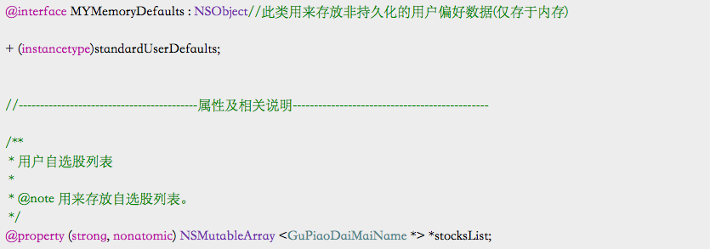

1. viewWillAppear里判断是否未请求过自选列表即单例内属性是否为空，为空的话就先从本地数据库取自选股数据出来展示。当自选股请求成功后，更新至单例，那么下一次进入页面，都会从单例取数据给列表展示，不从本地数据库取。也就是说每次进页面，要么从单例要么从本地数据库取，只要用户有自选股那么列表几乎不可能为空。

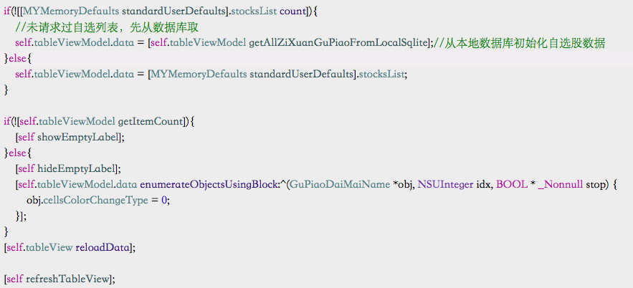

1. refreshTableView逻辑必须处理好，比如什么时候进行服务器和本地列表数据同步。数据请求model里可以定义一个userZiXuanXuanData属性，如果单例自选股数据为空则进行网络请求用户自选股列表。请求成功后数据保存至单例。如果单例自选股数据不为空，那么userZiXuanXuanData为单例里的自选股数据，请求完自选股实时行情后将新数据更新至单例中。

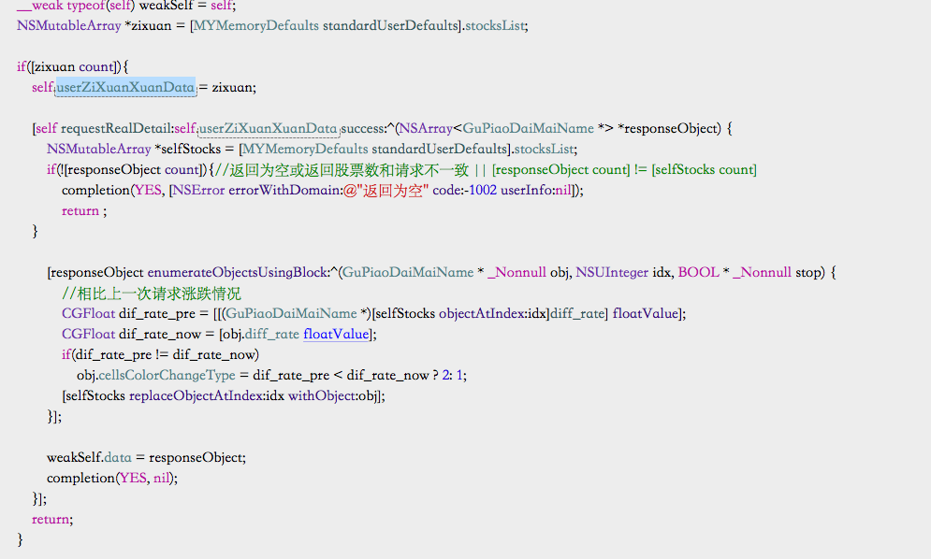

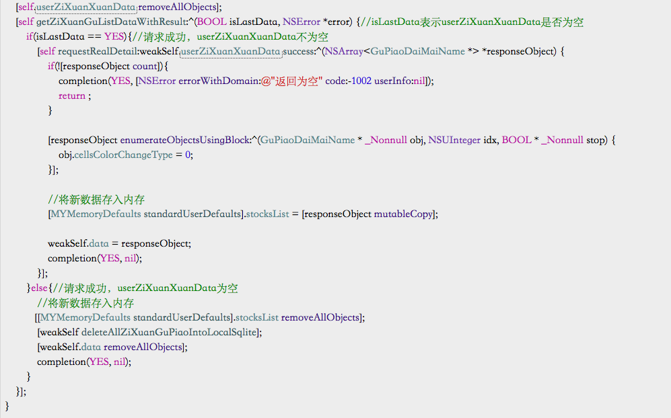

1. 确保单例里自选股列表操作保持和服务器自选股列表操作保持一致，比如添加了自选股，要确保单例也添加一项；删除了自选股，单例对应项也得删除；置顶自选股，单例对应项也得置顶等。
2. 在合适的地方将单例的自选股列表本地化到sqlite数据库。什么地方需要进行此项操作呢？首先是用户登陆状态发生变化，比如退出登陆，被人登陆顶掉了，需要保存这个用户的自选股列表，并且清除单例自选股列表数据。

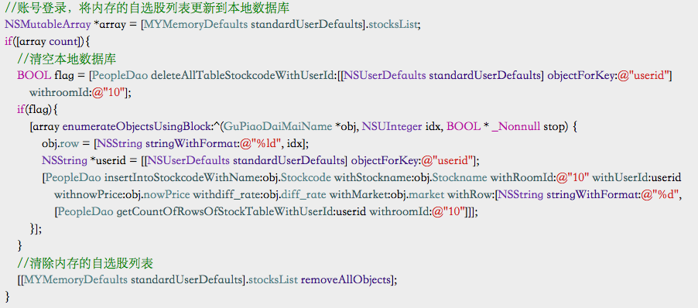

比如app退到后台或app关闭后需要保存这个用户的自选股列表，并且清除单例自选股列表数据。

